移动互联网实践

课程设计

题 目：UPC核酸检测信息系统

完成人 刘禹铄（2003020218）

章震豪（2014020228）

2023年2月25日

1. **功能简介**

本APP包括核酸信息通知发布、扫码录入核酸信息、每日核酸信息统计、未做核酸信息查询等功能，将石油大学每日核酸检测各项步骤融为一体，简化了由上到下传递信息的过程，只需一个APP，即可完成学校核酸检测的全部任务。

本系统共有三类用户：管理员、核酸检测者以及普通学生用户，其中全部用户均有核酸信息统计以及未做核酸信息查询这两个通用功能。APP全部功能如下：

**通用**：

* **核酸信息统计**：此模块显示了每日全体学生核酸检测情况（何时在哪个检测口做了核酸）。相对于学校之前采用的方式，本功能可作为学生每日核酸记录的凭据，尤其是当某个窗口试管出现问题时（如某窗口某个混检试管为阳性），便可以追踪到对应窗口学生的信息并及时应对（核酸检测记录按时间编号，很容易找到有问题的试管包含的学生）。
* **未做核酸信息查询**：该功能主要用于学院内部核查未做核酸的学生并及时提醒。此功能为通用功能，同学之间看到谁没做核酸也可相互提醒，降低了漏做核酸的风险。

**管理员**：

* **用户管理**：可修改用户类型或删除不合法的用户，其中0代表普通用户， 100代表管理员，0-100之间的数字代表核酸检测者以及其被分配的核酸检测口（如类型为1代表该核酸检测者在1号窗口为他人进行核酸检测）。
* **发布核酸检测通知**：核酸检测通知发布后，全部用户主界面会显示今日以及明日的核酸检测通知，以做好相应的规划。若核酸检测通知尚未发布，将会相应位置显示未发布。

**普通学生用户**：

* **二维码出示**：该功能用于做核酸时进行扫码登记信息。每个学生的二维码包含了其学号信息，供核酸检测者扫描登记。

**核酸检测者**：

* **二维码出示**：功能同普通学生用户（核酸检测者也是学生，也需要进行核酸检测）。
* **扫码**：对学生的二维码进行扫描，将其学号信息、核酸检测时间、检测窗口等信息录入数据库。相对于之前学校采用的电脑结合硬件设备扫描的方式，简化了操作，提高了核酸检测的效率。

1. **需求分析**

2022年下半年，疫情形势多变，为了保障学生的学习生活，及时排除掉可能存在的疫情隐患，学校进行了长期的每日全员核酸检测，其中暴露出了很多问题。

每日核酸检测通知由学院领导通过社交软件通知导员，导员再通知各班长，各班长再在班群里发布信息，对于漏做核酸学生的提醒更是如此。中间过程过于繁琐，学生甚至需要不断关注很多群的消息，而且难免有导员、班长由于工作忙等元音未及时看到消息导致通知下发时间过晚，影响学生的时间规划。

核酸检测信息采用的电脑结合硬件设备扫描的方式。在每个核酸检测口均需布置一台电脑，而且用硬件设备扫描条形码后需在电脑设备手动点击确认，扫描可能会产生时间延迟，点击确认也有可能，操作略显繁琐，降低了核酸检测的效率。

值得一提是，在学校2022年11月份的一次全员核酸中，某个时间段的一个检测口的设备出现了故障，没有录入信息，需要在该时间段该检测口做核酸的同学重新做一遍。这看似很简单的一次处理，也出现了问题，很多人不清楚自己当天具体在什么时候在哪个检测口做的核酸，因为自己这里没有任何相关核酸记录，保险起见，有些本来不需要重新做核酸的同学因为记忆模糊也只能过去再做一次，浪费了学生的时间。

综上，开发一款将学校每日核酸检测各项步骤融为一体的、全员可见的、简单方便的手机APP显得尤为重要。

1. **详细设计**

**3.1前端设计**

**注册登录界面：**

我们在对注册登录界面的设计中背景采用了浅色调，并隐去了EditText的边框，使得画面更加简洁。为了简化用户登录操作，我们在下方增加了CheckBox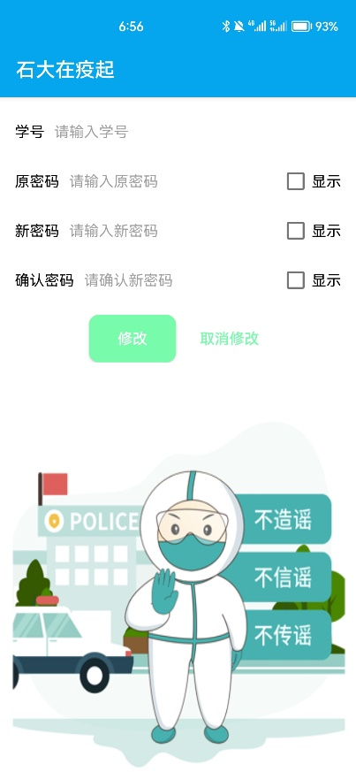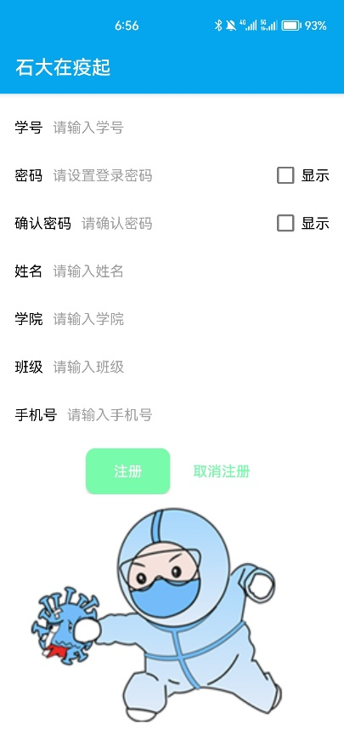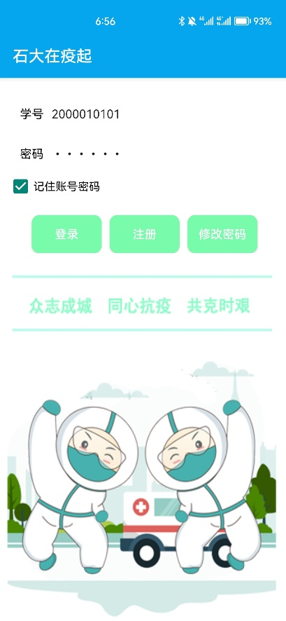以记住账号密码。效果如下图所示：

登录界面 注册界面 修改密码界面

**用户主界面：**

主要操作按键设置较大的圆角矩形，便于操作，并通过添加android:drawableTop属性附带贴图，使得功能更加形象。对于下方的通知界面，系统自动获取当前时间，并从数据库导出当天和其后一天的核酸检测通知。其中，核酸通知的两个按钮通过颜色改变表示选中与未选中，绿色为未选中状态，白色为选中状态，当选中其中一个按钮时，另一个按钮便为非选中状态。

注意，核酸检测者界面中心的按钮为扫码按钮，管理员界面中心的按钮为发布通知按钮。效果如下图所示：

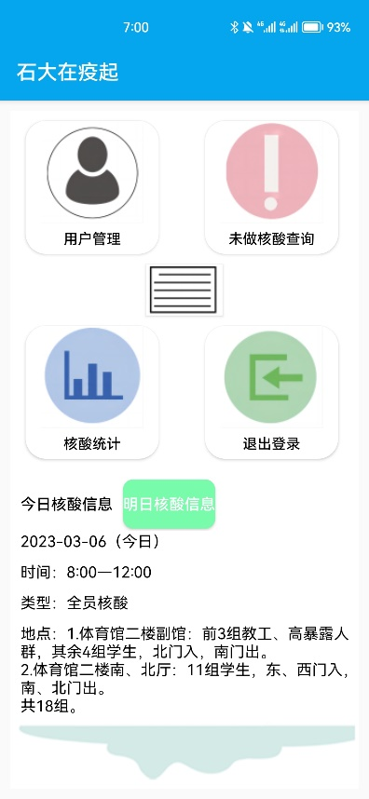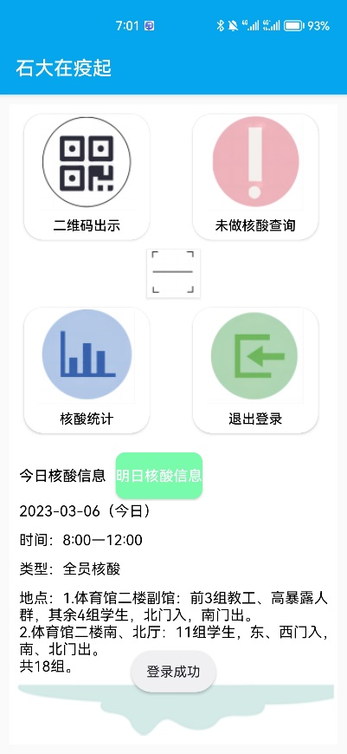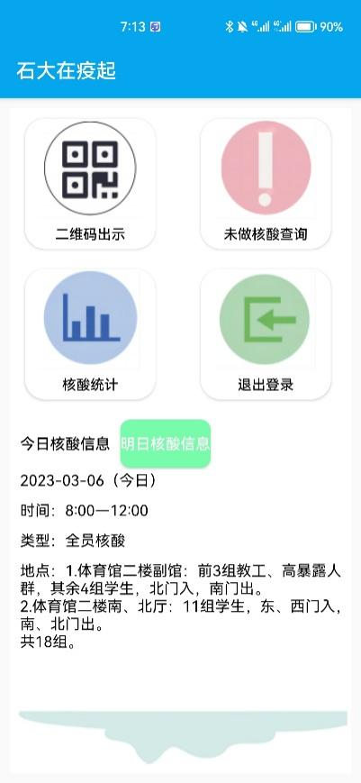  普通用户界面 核酸检测者界面 管理员界面

**二维码出示界面**

点击二维码出示界面后，系统会根据用户的学号生成对应的二维码，并查询出对应的用户信息。点击修改信息后会弹出一个Dialogue界面，其每个EditText的默认值均设为用户原信息，用户在此基础上进行信息的修改。为了使点击确认修改后只刷新用户信息而不刷新此界面，我们将用户信息以ListView的形式显示，当点击确认修改按钮后，调用notifyDataSetChanged()函数可直接无刷新地更新用户信息。效果如下图所示：

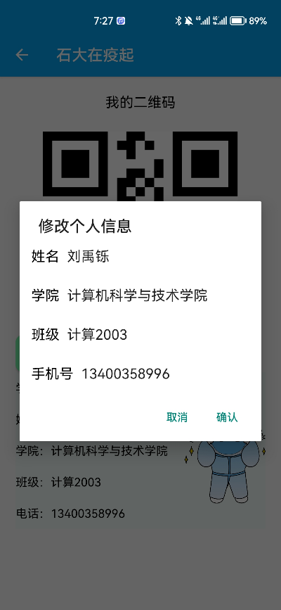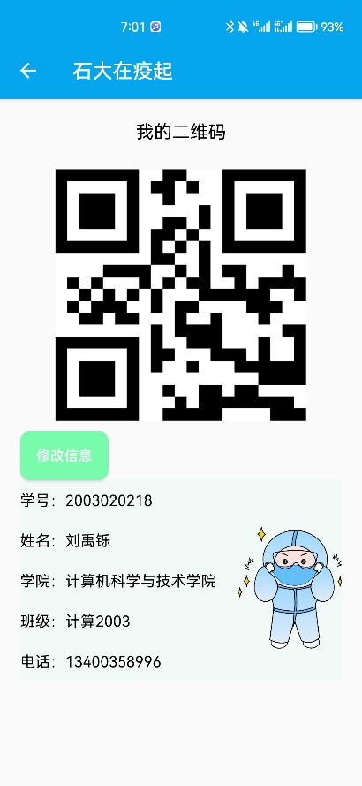 二维码出示界面 修改信息对话框

**核酸信息查询界面**

用户管理界面、核酸信息统计界面以及未做核酸查询界面的功能大抵相同，我们在这里统一展示。其总体布局均为查询框+ListView的形式，页面下方设有翻页键和跳转页面键，当页面为第一页时只有向后翻页键，当页面为最后一页时只有向前翻页键。

修改用户界面还设有修改用户类型以及删除用户的按键，无论对ListView执行何种操作，结束后均会调用notifyDataSetChanged()函数直接无刷新地更新信息。

核酸信息统计界面以及未做核酸查询界面的查询条件以及列表呈现的属性有所不同，这一设计也较为符合实际情况。其中时间的EditView的默认值设置为当天。对于未做核酸查询，要么是导员使用，要么是班长或班干部使用，所以只需根据学院和班级去查询，有时也需要电话询问没做核酸的同学，如果想查询具体某位同学是否做了核酸，可以根据其学号去核酸信息统计模块查询。核酸信息统计模块的设计主要为了对有问题的检测试管及时追查以及提供学生具体的检测信息，所以只需根据窗口号及学号进行查询。效果如下图所示：

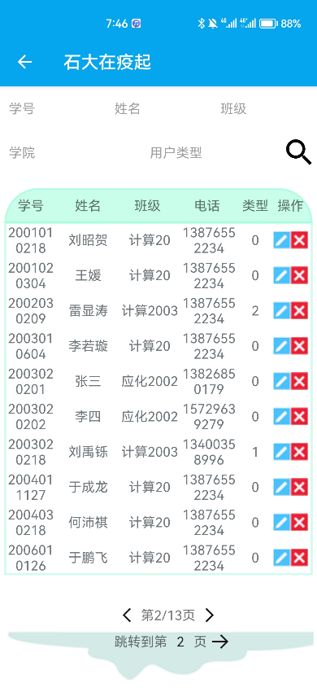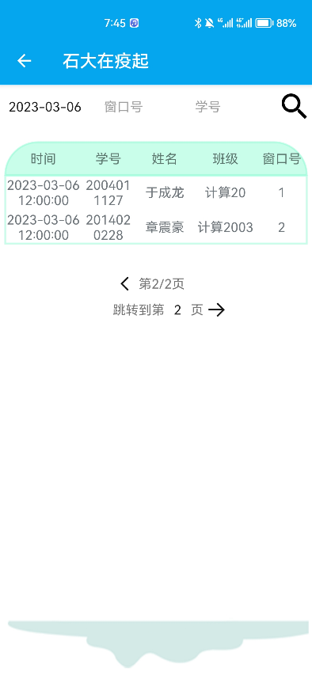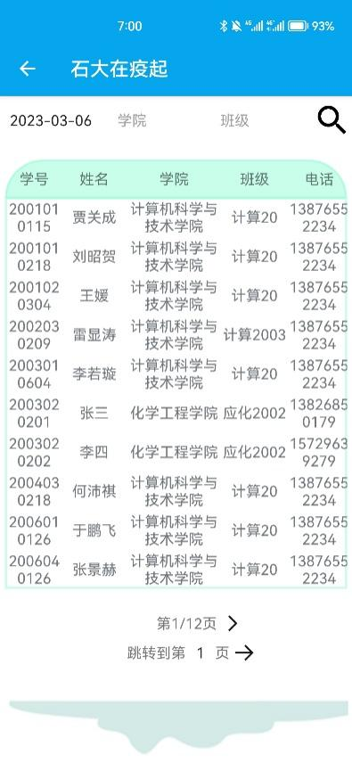

用户管理界面 未做核酸查询界面 核酸信息统计界面

**核酸通知发布界面：**

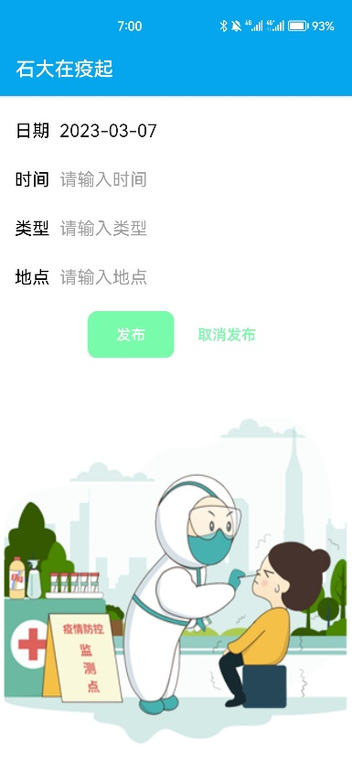日期EditText的默认值设置为当天的后一天，因为一般都是提前一天发布通知。效果如下图所示：

核酸通知发布界面

**3.2后端设计**

**3.2.1后端总体设计**

后端整体处理过程如下

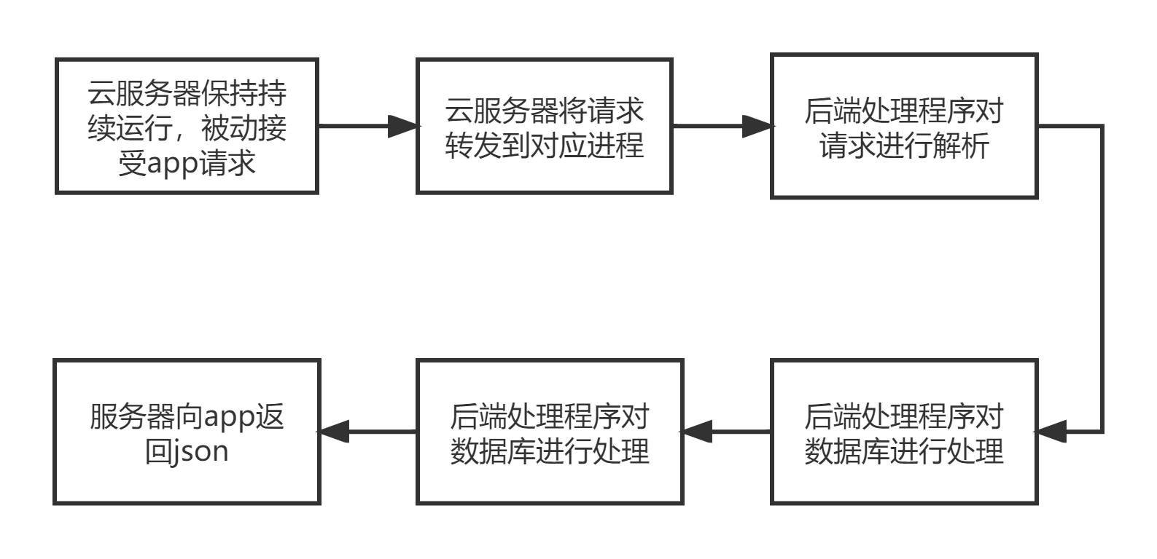

**3.2.2线程池设计**

在网络服务器中，有着多个进程，对于我们需要使用的每一个进程，给予其一个特定的进程号。对于我们的app，我们在后端中的进程号设置为8107，对于app发送来的请求，我们使用域名api.gcgzs.club来进行请求，我们将api.gcgzs.club进行DNS解析到服务器110.40.174.65的默认http端口（80），在服务器中，我们使用nginx进行线程池分发，将api.gcgzs.club转发到8107端口，具体配置文件（nginx.conf）如下

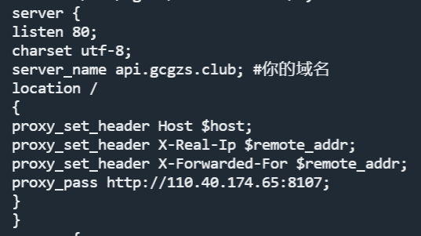

Nginx.conf配置文件

对于网络服务器，由于需要持续的运行后端程序来对前端请求进行响应，我们需要使用docker容器来维持后端程序的持续运转，在测试过程中，我们可以使用tmux或screen来维持项目的持续运转

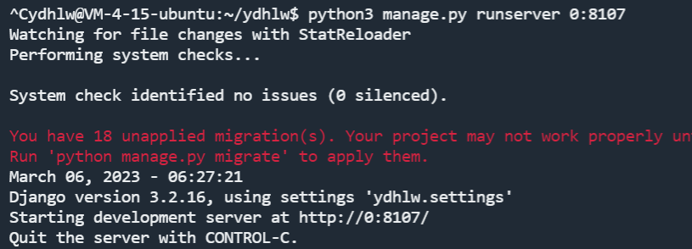

将后端项目运行在8107端口上

**3.2.3接口设计**

对于前端的不同请求，将其转发到指定进程后，对于不同的请求，我们分别进行解析

我们的接口规则选用了restful规则，格式为:

域名/接口名/数据

例如：api.gcgzs.club/load/?num=2014020228&pd=123456

对于每一个前端请求，后端都会进行对应的响应，并且返回一个json

下图为收到请求时的后端响应

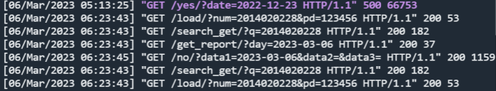

后端响应

**3.2.4后端程序设计**

后端程序选用了基于Python3.x的Django框架，Django框架是一个轻量级，热重载速度快的后端框架，也是现有的主流开发框架之一，我们将后端不同的请求处理分别用不同的Django APP来处理，整体的后端内容如下

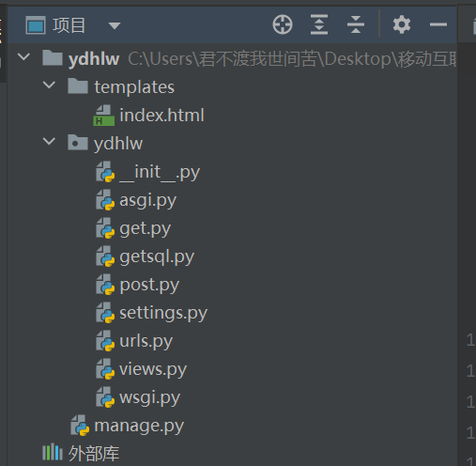

后端整体结构

**3.2.5数据库设计**

对应后端数据库部分，我们使用了Mysql 8.0版本云数据库，通过pymysql接口进行访问，数据库整体设计如下

表 user_info

|  |  |  |
| --- | --- | --- |
| 字段名 | 字段 | 限制条件 |
| 学号 | user_num | 数字，主键 |
| 密码 | password | 字符串 |
| 姓名 | name | 字符串 |
| 班级 | class | 字符串 |
| 电话 | telephone | 数字，长度 |
| 学院 | college | 字符串 |
| 类型 | title | 数字，长度 |

表user_record

|  |  |  |
| --- | --- | --- |
| 字段名 | 字段 | 限制条件 |
| 学号 | user_num | 数字，主键 |
| 时间 | time | 时间 |
| 窗口号 | title | 数字 |

表user_report

|  |  |  |
| --- | --- | --- |
| 字段名 | 字段 | 限制条件 |
| 日期 | day | 时间，主键 |
| 时间 | time | 时间 |
| 类型 | type | 字符串，长度 |
| 地点 | place | 字符串，长度 |

1. **总结**

值得一提的是，本APP开发进程过半时全员核酸的时代悄然结束了，这当然是件好事，说明了国家抗疫斗争取得了阶段性的胜利，这也并不意味着本APP就失去了价值。本APP的功能具有很强的泛化性，对未来可能再出现的类似的集体信息统计事件将很发挥很大的作用。

此次开发是一次很难得的经历，在本次移动互联网课程的学习与开发过程中，我们组通过课上的知识学习，当堂验收，课下的开发实践，完成项目，深入了解了整个移动APP的设计与实现过程。

在实践操作方面，我们组合作完成了UPC核酸检测信息系统的开发工作，包括需求分析、系统设计、编码实现、系统测试和上线运维等各个环节。这是我们第一次进行一个系统的，前后端分离的开发实践，也是第一次做出来一个较为完整的项目。一开始，我们经常会因为前端布局调整不好，后端响应失败，服务器频频“跳闸”而苦恼，但是随着开发过程的进行，我们不仅熟悉了各种编程工具和技术，还锻炼了团队协作和解决问题的能力。通过本次实践，我们也认识到了默契配合，相辅相成的团队力量的重要性。这次项目开发耗费了我们前后大约一个月的时间，但是我们觉得这是值得的，无论是技术上的提升还是心态上的锻炼让我们受益匪浅。

通过本次课程的学习和实践，我们对安卓APP的开发过程有了更深入的了解，并且提升了实践能力和团队合作能力。我们相信这些经验和技能将会对我们未来的学习和工作产生积极的影响。